**Конспект занятия «Зимние забавы»**

**Цель:**формировать у детей культуру безопасного поведения на улице в зимний период времени.

**Задачи:**Дать детям представление о безопасном поведении в зимний период. Познакомить с правилами поведения во время зимней прогулки.

**Предварительная работа:** Беседы: «Не ходи по льду водоемов», «Нельзя на морозе лизать металл», «Осторожно, сосульки!»; дидактические и подвижные игры «Чем опасно? Расскажи правило «Кто поступает неправильно?», «Можно-нельзя», «Опасности зимы». Рассматривание картин и иллюстраций о зиме, чтение художественной литературы, загадывание загадок, наблюдения за изменениями природы зимой, просмотр мультфильмов и презентаций о зиме.

**Ход занятия:**

**Воспитатель читает стихи:**

Очень я люблю, когда,

Снова к нам идет зима.

Можно много чем заняться,

И на саночках кататься.

Бегать быстро по лыжне,

И кататься по лыжне.

Можно всем играть в снежки.

Все довольны и дружны.

Мы лопатки возьмём.

И на улицу пойдём.

Будем весело играть.

Зиму русскую встречать.

Нагребём сугроб большой,

И займёмся все игрой.

Строим горку мы с утра.

Во дворе ребят толпа.

Все лопатки несут.

Ими снег гребут, гребут.

Строим, лепим, мастерим.

На ней кататься мы хотим.

**Воспитатель:**Ребята скажите, про что говорится в стихотворении? (Ответы детей)

**Воспитатель:** Ребята зимние забавы это – интересно, увлекательно, весело.  А как вы думаете, зимние забавы могут быть опасными? (Ответы детей?) Зимние забавы могут быть опасными, если не соблюдать правила безопасности во время игр зимой. Вот об этом мы с вами сегодня поговорим.

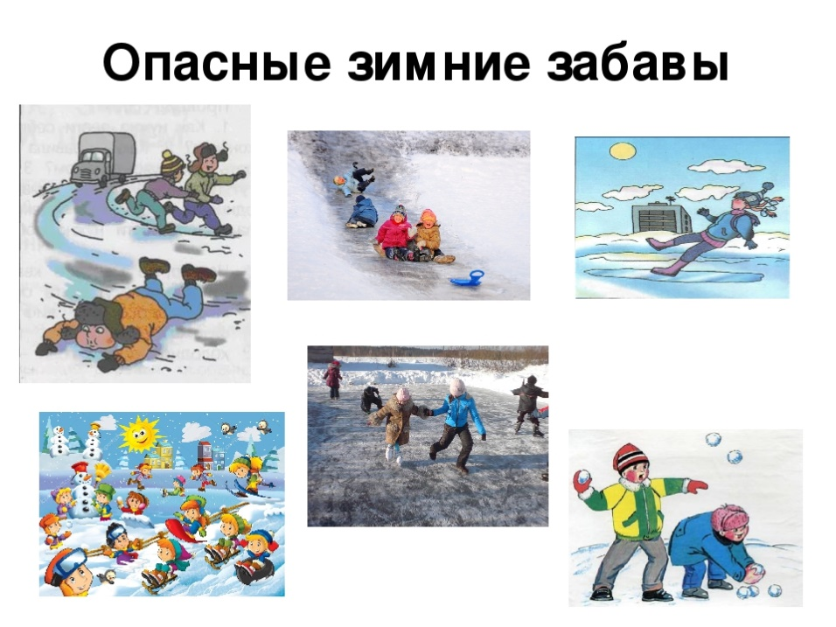

**Раздается стук в дверь. (Сюрпризный момент)**

**Воспитатель:** Слышите стук? К нам кто - то пришел в гости. (Заходит зайчик)

**Воспитатель:** Посмотрите, к нам пришел Зайчик. Давайте поздороваемся с ним.

Здравствуй, Зайчишка, что с тобой произошло? Почему у тебя перевязана рука?

**Зайчик:** Здравствуйте, дети! Со мной случилась беда. Меня мама отправила в магазин за конфетами. А на улице так здорово – можно не идти, а катиться, потому что дорожки все ледяные. И по ним так здорово кататься, обгоняя всех. ! И вот результат – я сломал руку. Теперь буду долго её лечить. И поэтому я пришёл к вам в садик, чтобы рассказать детям, что со мной случилось.

**Зайчик**: А еще я хочу спросить у вас, дети – а вы знаете, как ходить по дороге, если она покрыта льдом и не упасть? – А почему сейчас скользко?

(Дети отвечают)- Зимой очень часто на дороге образуется гололед и гололедица. Гололед – это слой плотного льда, который образовался на поверхности земли, тротуарах, проезжей части улицы и на предметах. Гололедица образуется только на поверхности земли.

**Воспитатель: Послушайте стихотворение В. Берестова «Гололедица»**

He идётся и не едется,

Потому что гололедица.

Но зато отлично падается!

Почему ж никто

Не радуется?

! 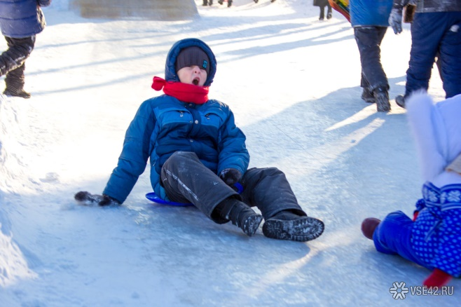

**Воспитатель:**

Присаживайся, Зайчик, на стул. Сейчас ребята расскажут тебе как надо правильно себя вести на скользкой дороге, и что надо делать, чтобы не упасть и не получить травму.

Сам на лед ты не ходи,

Чтобы не было беды

Ну а с папой, с мамой можно

Только все же осторожно!

4. Если капает капель

Солнце греет целый день

С этим делом не шути

На водоем нельзя идти!

**Воспитатель:***а если дорога скользкая, есть правила:*

*- по возможности нужно обходить скользкие участки;*

*- идти нужно осторожно, наступать на всю стопу.*

*- при падении голову нужно приподнять, чтобы не поранить лицо;*

**Воспитатель**: что может произойти, если вы неправильно упали? (ответы детей: сломать руку, ногу, получить травму и попасть в больницу).

**Словесная игра «Да или нет».**

(Если опасно – поднимаем руки вверх, если – нет, то руки опускаем.)

- Можно ходить купаться на водоём без сопровождения взрослых?

- Можно одному ходить на замерзшие пруды и реки?

- Нельзя передвигаться по льду реки во время оттепели?

- Нужно звать на помощь, если лед затрещал под ногами и провалился, и ты оказался в воде?

**Воспитатель:** *Правила безопасности на льду водоема:*

*- Не выходите на тонкий лед в начале зимы .*

*- Без особой необходимости не выходите на лед.*

*- Запомните, что в начале зимы наиболее опасна середина водо*

**Воспитатель:** - А ВЫ ЛЮБИТЕ, НО игра в снежки часто приводит к неприятностям, которые сопровождаются слезами.

*Правила игры в снежки:*

*- Кидать снежок в лицо категорически запрещено.*

*- Отсчитывать определенное расстояние, чтобы снежки ударяли не очень сильно.*

*- Не кидаться льдинками. Это может привести к травме.*

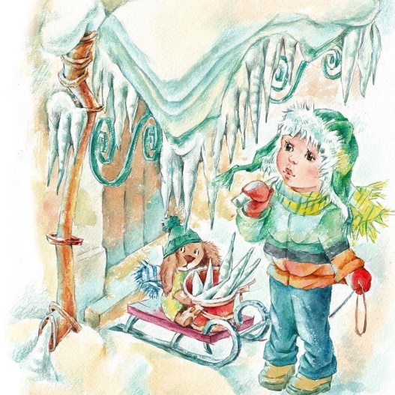

**Воспитатель:** Ребята, а можно есть сосульку? (ответы детей) -А почему нельзя?

А какую опасность несут сосульки еще?

***-****Соблюдайте осторожность, когда проходите рядом с домами, особенно если на крышах есть снежные карнизы и сосульки.*

*- Надо следить, чтобы вблизи стен домов не играли дети.*

**Воспитатель:**Спасибо большое Зайчишка за помощь. Мы теперь знаем какие опасности ждут нас зимой.

**Воспитатель:** ребята! Мы с вами сегодня говорили о безопасности во время зимних прогулок. О том, что такие весёлые зимние забавы могут приносить не только радость, но и огорчения. А если с вами случилась беда, или вы увидели, что в беду попал другой человек, что нужно сделать?

**Дети:** позвать на помощь.

**Воспитатель:**правильно! Молодцы!